中国博士后科学基金资助指南（2022年度）

一、面上资助
1.申请条件
i．具备良好思想品德、较高学术水平和较强科研能力的在站博士后研究人员。
ii．进站18个月内可多次申请，每站只能获资助一次。
iii．申请项目应具有基础性、原创性和前瞻性，具有重要科学意义和应用价值。项目非涉密，且为本人承担。
iv．入选全国博士后管委会实施的各类博士后国（境）外交流计划（学术交流项目除外）的派出人员，在完成派出工作或提前结束国（境）外研究工作后，继续在国内开展博士后研究工作的，由所在设站单位出具证明后可申请。
友情提示：
对在当批次资助结果发布之前出（退）站的博士后研究人员不予资助。
2.申请材料
《中国博士后科学基金面上资助申请书》。
申请书由“中国博士后科学基金管理信息系统”生成，不需要提交纸质材料。其中，“一、个人信息”的“2.科研及获奖情况”要求填报代表申请人最高学术水平和科研成果的论文、专著、专利或奖励等，可以从以上类型材料中任选，但总数不超过3个；“二、项目信息”中不得填写个人信息，包括申请人姓名、设站单位名称、合作导师姓名等，否则评审专家可视为申请人故意泄露个人信息，计0分。
3.申请材料的提交
申请人登录中国博士后科学基金会网站“中国博士后科学基金管理信息系统”，按要求填写相关信息，在线提交至院系或工作站（分站）。

二、特别资助
1.特别资助（站前）
（1）申请条件
申请人须为2022年度拟进站或新近进站从事博士后研究工作的人员，同时应具备以下条件：
i．具有良好的科研潜质和学术道德。
ii．拟进站人员须是获得博士学位3年以内的全日制博士，2022年度应届博士毕业生优先。应届博士毕业生在申报时须满足博士学位论文答辩的基本要求。
新近进站的博士后研究人员须进站不超过4个月（2021年12月1日之后进站），博士学位获得时间须为2021 年1 月1 日（含）以后；须依托所在博士后科研流动站、工作站进行申请，不得变更合作导师。
iii．不超过35 周岁（1986年3月31 日后出生）。
iv．进站学科为自然科学。申请项目须为表1中规定的研究方向，且为非涉密项目。
v． 拟进站人员已初步选定博士后合作导师，并与合作导师商议形成初步研究计划。博士后合作导师应为该研究领域知名专家，学术造诣深厚；且原则上可为培养博士后研究人员提供国家级科研平台。
vi．对申请进入本单位相同一级学科的人员并由博士导师继续担任博士后合作导师的人员的总比例不得超过30%。
vii．入选者须在资助名单公布后3 个月内办理进站手续，逾期视为自动放弃资助资格。办理入站手续时须将人事关系转入博士后设站单位并保证全脱产从事博士后研究工作。
viii．全国博士后管委会组织实施的各类博士后国（境）外交流计划赴外的项目（学术交流项目除外）、博士后创新人才支持计划入选者不得申请。
表1 特别资助（站前）资助研究方向一览表
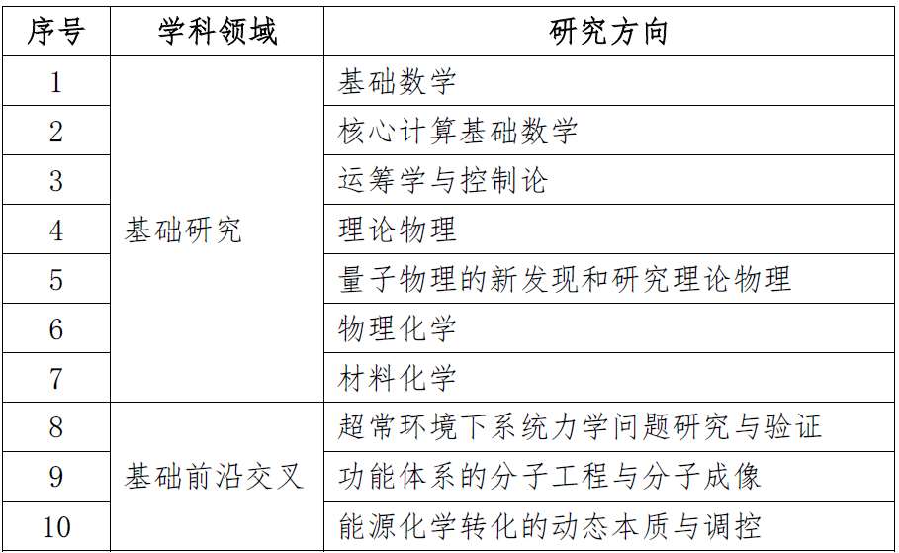
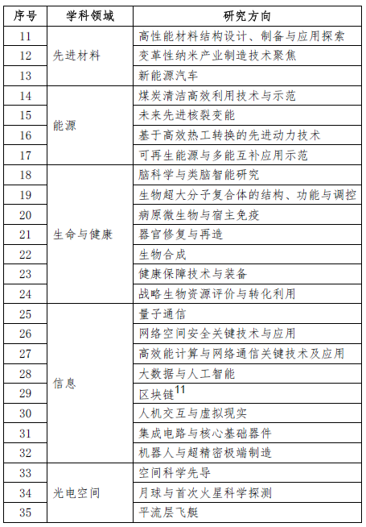
（2）申请材料
《中国博士后科学基金特别资助（站前）申请书》、身份材料、《博士导师推荐意见表》、《博士后合作导师推荐意见表》、学术及科研成果材料。
所有申请材料均不需提交纸质材料。具体填报要求如下：
申请书由“中国博士后科学基金管理信息系统”生成。其中，“二、学术及科研情况”的“（二）科研成果和奖励”要求填报代表申请人最高学术水平和科研成果的论文、专著、专利或奖励等，可以从以上类型材料中任选，但总数不超过3 个。
《博士导师推荐意见表》和《博士后合作导师推荐意见表》在中国博士后科学基金会网站“资料下载”专区下载。
身份材料。已获得博士学位的申请人须提供博士学位证、毕业证复印件；应届博士毕业生须提供学生证复印件、博士学位论文答辩决议书复印件或博士论文预答辩通知书（如无预答辩通知书，须提供学校学位主管部门或所在院系出具的相关证明）。
学术及科研成果纸质材料是指申请书“二、学术及科研情况”的“（二）科研成果和奖励”中填报的内容。其中，论文提供全文，专著提供目录和摘要，专利或奖励提供证书扫描件。
（3）申请材料的提交
申请人登录中国博士后科学基金会网站“中国博士后科学基金管理信息系统”，按要求填写相关信息，上传《博士导师推荐意见表》和《博士后合作导师推荐意见表》扫描件，在线提交至设站单位。
*未进站的博士后还需提供《个人承诺书》1份（附件3）。
2.特别资助（站中）
（1）申请条件
i．进站满4 个月（须为2021年12月1日之前进站）。
ii．已取得突出的科研成果，或在项目成果转化方面已取得较好的成效。发展潜力大，在站期间表现出较强的创新能力。
iii．申请项目应具有突出的学术价值或创新性。可以是获得中国博士后科学基金面上资助项目的延续和深化，但必须有创新点或创新成果，且为非涉密项目。
iv．设站单位择优推荐。各单位按照在站博士后研究人员人数的1/20 推荐；不足20 人的，推荐1 人。
v．具备下列条件之一的博士后研究人员，可优先推荐：获得中国博士后科学基金面上资助、国家自然科学基金、国家社会科学基金等资助；作为主要研究人员参加国家重大科技项目；获得省部级以上科技奖励或学术荣誉称号；设站单位引进的优秀留学回国人才；设站单位重点培养的学术技术带头人或后备人才。
vi．每站只能获得资助一次。
vii．入选博士后创新人才支持计划、特别资助（站前）的人员不可申请。入选全国博士后管委会实施的各类博士后国（境）外交流计划（学术交流项目除外）的派出人员，在完成派出工作或提前结束国（境）外研究工作后，继续在国内开展博士后研究工作的，由所在设站单位出具证明后可申请。
友情提示：
对在当批次资助结果发布之前出（退）站的博士后研究人员不予资助。
（2）申请材料
《中国博士后科学基金特别资助（站中）申请书》、科研成果材料。
申请书由“中国博士后科学基金管理信息系统”生成。其中，“一、个人信息”的“2.科研及奖励情况”要求填报代表申请人最高学术水平和科研成果的论文、专著、专利或奖励等，可以从以上类型材料中任选，但总数不超过3 个。
科研成果纸质材料是指申请书“一、个人信息”的“2.科研及奖励情况”中填报的内容。其中，论文提供全文，专著提供目录和摘要，专利或奖励提供证书扫描件。
（3）申请材料的提交
申请人登录中国博士后科学基金会网站“中国博士后科学基金管理信息系统”，按要求填写相关信息，在线提交至设站单位。

三、优秀学术专著出版资助
1.申请条件
i．在站两年以上或出站5年内的博士后研究人员，获中国博士后科学基金资助者优先。
ii．申请人为所投专著唯一作者。
iii．专著所属学科领域为自然科学。
iv．字数不少于15万字。
iv．仅限学术专著，不含译著、研究报告集、学术资料、工具书等。
v．在完成全部专著书稿后方可提出申请。
2.申请材料
专著书稿、《出版资助申请表》、《报名信息表》、专著查重报告各1 份。
《出版资助申请表》和《报名信息表》在中国博士后科学基金会网站“资料下载”专区下载。
查重报告应包括总查重结果和非本人文献的查重结果。由申请人委托设站单位图书馆、研究生院或其他具有论文查重资质的机构对专著内容进行查重。
3.申请材料的提交
将专著书稿、《出版资助申请表》以PDF 格式刻录光盘1张，并在光盘上标识博士后姓名、专著名称；将光盘、查重报告快递至中国博士后科学基金会，同时将《报名信息表》电子版发送至chubanzizhu@126.com，邮件标题格式为：博士后姓名+专著名称。

